
经济学院
2025财政学（智慧税务与数智财政）专业本科培养方案（普通本科生）
一. 学科专业简介
复旦大学经济学院创建于1985年，其历史最早可以追溯到1917年复旦大学成立的商科与1922年成立的经济学系。现有理论经济学和应用经济学两个国家一级学科，其中理论经济学一级学科及金融学、产业经济学2个应用经济学二级学科为国家重点学科。经济学科秉承“经世济民、追求卓越”的理念，以先进的育人理念、雄厚的师资力量、和谐的管理氛围、优质的学术成果等优势被公认为国内最强的经济学科之一。财政学科建设它以经济学理论为基础，围绕公共经济理论发展以及国家财政、税收等宏观经济政策需求，与经济学、政治学、社会学、法学等多学科相互交叉渗透，是理论与实践并重，宏观与微观兼具的学科。
二. 培养目标
依托教育部基础学科拔尖学生培养计划2.0经济学拔尖学生培养基地，按照“宽口径、厚基础、重能力、求创新”的人才培养要求，以“2+X+Y”（2是通识和专业教育，X是多元发展路径，Y为融合创新能力）为途径，培养德智体美劳全面发展的财政学领军人才。学生应熟练掌握智能税务系统、数字化财务管理、财务决策支持等关键技术与工具，将财政学基础理论与智能技术融合，具有财政、税务、社会保障等理论知识和业务能力，并能在财税管理、公共政策咨询、企业税务风险管理、宏观分析与行业研究、国际税收管理、企业战略管理、投资顾问、数据分析、公司财务决策分析等领域从事相关工作。
三. 基本要求
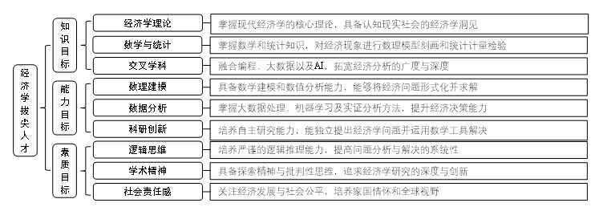
四. 修业要求
1.修业年限：4年（类型：■本科、□本硕、□本博）
2. 学位授予说明：
/ | / | 授予学位 |  | 学位类型 | 专业名称 | 学段审核要求
/ | / | 经济学学士学位 |  | / | 经济学 | □按照不少于总学分比例____%
 |  |  |  |  |  | ■按照不少于学分数 142
 |  |  |  |  |  | ■必修课组须通过 | 通识教育课程43学分
 |  |  |  |  |  |  | 专业培养课程70学分
 |  |  |  |  |  |  | 专业进阶模块22学分
 |  |  |  |  |  |  | 融合创新能力模块7学分
 |  |  |  |  |  | □其他____________________
五. 学分要求
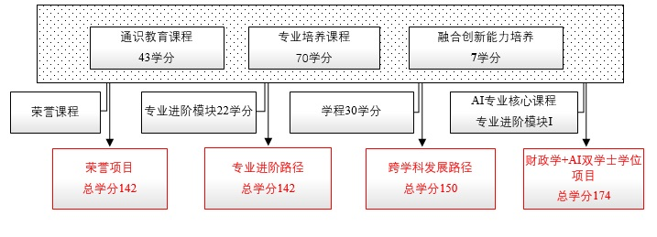
1、 专业进阶路径：142学分
本路径学生需要完成142学分（含实践学分不低于32学分；含美育学分不少于2学分，其中至少在“美学和艺术史论类”或“艺术鉴赏和评论类”课程中修读1学分，并至少参与一项艺术实践活动；劳动教育不少于32学时，并满足劳动周教育要求），包括通识教育课程41学分、专业培养课程70学分、专业进阶模块修读22学分、融合创新能力模块7学分。
2、 本科荣誉项目：142学分
在专业进阶路径基础上，修读荣誉课程不少于5门课。荣誉项目课程设置和修读要求请见经济学院“本科荣誉项目”实施方案。下载地址：https://jwc.fudan.edu.cn/（复旦大学教务处）专业培养-常用文档。鼓励学生选择荣誉项目。
3、 跨学科学发展路径：150学分
本路径学生需要完成148学分，包括通识教育课程41学分、专业培养课程70学分、融合创新能力模块8学分、修读2个跨学科学程148学分。
4、财政学+AI双学士学位项目：174学分
具体要求见财政学-人工智能双学士学位项目培养方案。
六. 学位要求
（一）本科学位
1. 4年级结束时，如达到学士学位要求者理授予经济学学士学位。
（1）修满规定的学分，达到本科教学培养方案规定的各项要求。
（2）以符合学生毕业时所在专业教学培养方案规定的所有课程的有效成绩为准计算平均绩点，且此平均绩点大于或等于2.0。
（3）在此基础上，达到经济学院“本科荣誉证书”获得条件的授予“本科荣誉证书”，具体要求请见经济学院“本科荣誉项目”实施方案。
2. 财政学+AI学士双学位项目，如达到财政学-人工智能双学士学位要求者授予经济学-工学双学士学位。
七. 课程体系与科研训练体系
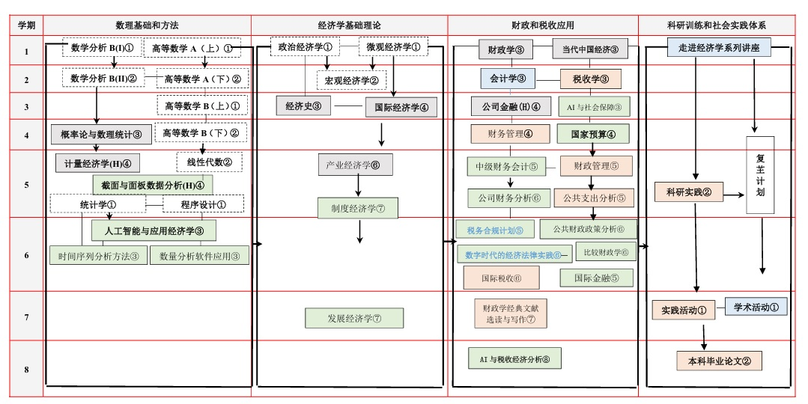
1.课程体系
以经济学基础理论和数理基础和方法课程为基础建立了本研融通的专业核心课程体系，以学科领域为横、课程内容梯度为纵建立了难度逐级提升的本研融通的专业进阶课程体系。 鼓励学生修读荣誉课程。
2.科研训练体系
建立螺旋递进的全周期科研训练体系，给低年级本科生配备学业导师／拔尖导师，鼓励师生共创，通过复芏计划等项目引导学生在“做中学、学中悟、悟中创”。在1、2年级设立财政学前沿导论课和无学分讨论班，引导学生早进课题组轮转，培育兴趣。3年级通过2学期的科研实践训练，完成1项复芏计划（FDUROP）项目（䇹政、望道、登辉和曦源），激发创新志趣。
八. 课程设置与修读要求
备注 | 每学期选修学分不得超过32学分。
(一) 通识教育课程（43学分）
1. 通识教育核心课程（28学分）
七大模块课程8学分（七大模块8学分中每模块最多修读1门课，回避第四模块“社会研究与当代中国”，即修读第四模块课程将不计入七大模块学分中）。
2. 通识教育专项教育课程（15学分）
(二) 专业培养课程（70学分）
专业培养课程包括大类基础课程和专业核心教育课程。
1. 学科基础课程（28学分）
要求修读经济学类基础课程28学分。
(1) 数学类基础课程（10学分）
a) 数学分析B（10学分）
课程名称 | 学分 | 学时 | 修读要求 | 课程代码 | 含实践学分 | 含美育学分 | 含劳动教育总学时 | 开课学期 | 研究生学位课程类别 | 备注
数学分析BⅠ  Mathematical Analysis BⅠ | 5 | 108 | 必修 | MATH10012 | 0 | 0 | 0 | 春,秋 | /
数学分析BⅡ  Mathematical Analysis BⅡ | 5 | 108 | 必修 | MATH10013 | 0 | 0 | 0 | 春,秋 | /
b) 高等数学A（10学分）
课程名称 | 学分 | 学时 | 修读要求 | 课程代码 | 含实践学分 | 含美育学分 | 含劳动教育总学时 | 开课学期 | 研究生学位课程类别 | 备注
高等数学A(下）  Advanced Mathematics A II | 5 | 108 | 必修 | MATH10016 | 0.4 | 0 | 0 | 春,秋 | /
高等数学A(上）  Advanced Mathematics A I | 5 | 108 | 必修 | MATH10015 | 0.4 | 0 | 0 | 春,秋 | /
c) 高等数学B（10学分）
课程名称 | 学分 | 学时 | 修读要求 | 课程代码 | 含实践学分 | 含美育学分 | 含劳动教育总学时 | 开课学期 | 研究生学位课程类别 | 备注
高等数学B(下）  Advanced Mathematics B II | 5 | 108 | 必修 | MATH10005 | 0.4 | 0 | 0 | 春,秋 | /
高等数学B(上）  Advanced Mathematics B I | 5 | 108 | 必修 | MATH10004 | 0.4 | 0 | 0 | 春,秋 | /
(2) 学科基础课程（18学分）
课程名称 | 学分 | 学时 | 修读要求 | 课程代码 | 含实践学分 | 含美育学分 | 含劳动教育总学时 | 开课学期 | 研究生学位课程类别 | 备注
政治经济学  Political Economics | 3 | 54 | 必修 | ECON20006 | 0 |  |  | 1 | /
微观经济学  Microeconomics | 3 | 54 | 必修 | ECON20003 | 0 |  |  | 1 | /
宏观经济学  Macroeconomics | 3 | 54 | 必修 | ECON20004 | 0 |  |  | 2 | /
会计学  Accounting | 3 | 72 | 必修 | BA10003 | 0.75 | 0 | 0 | 2 | /
线性代数  Linear Algebra | 3 | 72 | 必修 | MATH10017 | 0.75 | 0 | 0 | 2 | /
统计学  Statistics | 3 | 54 | 选修 | SOCI20003 | 0 |  |  | 1 | / | 二选一
程序设计  Programming | 4 | 90 | 选修 | CS10004 | 2 | 0 | 0 | 1 | / | 二选一
2. 专业核心教育课程（42学分）
要求修读42学分（部分课程学分可用荣誉课程学分替换）。
(1) 专业核心教育课程（25学分）
课程名称 | 学分 | 学时 | 修读要求 | 课程代码 | 含实践学分 | 含美育学分 | 含劳动教育总学时 | 开课学期 | 研究生学位课程类别 | 备注
概率论与数理统计  Probability Theory and Mathematical Statistics | 3 | 72 | 必修 | ECON30016 | 1 |  |  | 3 | /
经济史  Economic History | 3 | 54 | 必修 | ECON30120 | 0 |  |  | 3 | /
公司金融  Corporate Finance | 3 | 54 | 必修 | ECON30122 | 0 |  |  | 3 | /
计量经济学  Econometrics | 4 | 72 | 必修 | ECON30121 | 1 |  |  | 4 | /
国际经济学  International Economics | 3 | 54 | 必修 | ECON30029 | 0 |  |  | 4 | /
财政学  Public Finance | 3 | 54 | 必修 | ECON30019 | 0 |  |  | 4 | /
当代中国经济  Contemporary Chinese Economy | 3 | 54 | 必修 | ECON30024 | 0 |  |  | 5 | /
产业经济学  Industrial Economics | 3 | 54 | 必修 | ECON30025 | 0 |  |  | 6 | /
(2) 专业核心教育课程（17学分）
课程名称 | 学分 | 学时 | 修读要求 | 课程代码 | 含实践学分 | 含美育学分 | 含劳动教育总学时 | 开课学期 | 研究生学位课程类别 | 备注
税收学  Taxation | 3 | 54 | 必修 | ECON30041 | 0 |  |  | 3 | /
财务管理  Financial Management | 3 | 54 | 必修 | ECON30045 | 0 |  |  | 3 | /
公共支出分析  Public Expenditure | 3 | 54 | 必修 | ECON30129 | 0 |  |  | 4 | /
财政管理  Financial Administration | 3 | 54 | 必修 | ECON30127 | 0 |  |  | 6 | /
国际税收  International Taxation | 3 | 54 | 必修 | ECON30042 | 0 |  |  | 6 | /
财政学经典文献选读与写作  Classic Literature Reading and Academic Writing of Public Finance | 2 | 36 | 必修 | ECON30128 | 0 |  |  | 7 | /
(三) 多元发展课程
(1) 专业进阶I组（15学分）
（1）专业进阶模块I（15学分）。
a) A组（0学分）
课程名称 | 学分 | 学时 | 修读要求 | 课程代码 | 含实践学分 | 含美育学分 | 含劳动教育总学时 | 开课学期 | 研究生学位课程类别 | 备注
国家预算  Government Budget | 3 | 54 | 选修 | ECON30044 | 1 |  |  | 4 | /
AI和社会保障  Artificial Intelligence for Social Security | 3 | 54 | 选修 | ECON40002 | 0 |  |  | 5 | /
中级财务会计  Intermediate Financial Accounting | 2 | 36 | 选修 | ECON30007 | 0 |  |  | 5 | /
b) B组理论模块（0学分）
课程名称 | 学分 | 学时 | 修读要求 | 课程代码 | 含实践学分 | 含美育学分 | 含劳动教育总学时 | 开课学期 | 研究生学位课程类别 | 备注
国际金融  International Finance | 3 | 54 | 选修 | ECON30017 | 0 |  |  | 5 | /
比较财政学  Comparative Public Finance | 2 | 36 | 选修 | ECON30071 | 0 |  |  | 6 | /
数字时代的经济法律实践  Legal-Economic Practice in the Digital Era | 3 | 54 | 选修 | ECON30009 | 0 |  |  | 6 | /
制度经济学  Institution Economics | 3 | 54 | 选修 | ECON30074 | 0 |  |  | 7 | /
发展经济学  Economics of Development | 3 | 54 | 选修 | ECON30026 | 0 |  |  | 7 | /
c) B组实务模块（0学分）
课程名称 | 学分 | 学时 | 修读要求 | 课程代码 | 含实践学分 | 含美育学分 | 含劳动教育总学时 | 开课学期 | 研究生学位课程类别 | 备注
税法详解与税务合规  Detailed Explanation of Tax Law and Tax Compliance | 3 | 54 | 选修 | ECON30010 | 1 | 0 | 0 | 5 | /
公司财务分析  Analysis of Corporate Finance | 2 | 36 | 选修 | ECON30055 | 1 |  |  | 6 | /
公共财政政策分析  Analysis of Public Finance Policy | 3 | 54 | 选修 | ECON30130 | 0 |  |  | 6 | /
人工智能与税收经济分析  AI and Tax Analysis | 3 | 54 | 选修 | ECON30014 | 1 |  |  | 8 | /
d) B组方法模块（0学分）
课程名称 | 学分 | 学时 | 修读要求 | 课程代码 | 含实践学分 | 含美育学分 | 含劳动教育总学时 | 开课学期 | 研究生学位课程类别 | 备注
时间序列分析的方法  Approach to Time Series Analysis | 3 | 54 | 选修 | ECON40004 | 1 |  |  | 5 | /
截面与面板数据分析  Analysis of Cross-Section and Panel Data | 3 | 54 | 选修 | ECON40012 | 2 |  |  | 6 | /
数量分析软件应用  Application of Statistical and Econometric Software | 3 | 54 | 选修 | ECON40013 | 3 |  |  | 7 | /
人工智能与应用经济学  AI in Economics | 3 | 54 | 选修 | AIS410005 | 1 | 0 | 0 | 6 | /
海外学者专题  Overseas Lecturers' Short Courses | 2 | 36 | 选修 | ECON50004 | 1 | 0 | 0 | 暑期 | /
海外学者专题III  Overseas Lecturers’ Short Courses III | 2 | 36 | 选修 | ECON50005 | 1 | 0 | 0 | 暑期 | /
(2) 专业进阶II组（0学分）
（2）专业进阶模块II （0-7）学分。
a) A组（0学分）
专业进阶II组课程清单。此课表内课程是按照经济学院其它专业指定学期开始，本专业内不在单独开设。
课程名称 | 学分 | 学时 | 修读要求 | 课程代码 | 含实践学分 | 含美育学分 | 含劳动教育总学时 | 开课学期 | 研究生学位课程类别 | 备注
人寿与健康保险  Life and Health Insurance | 3 | 54 | 选修 | ECON30073 | 0 |  |  | 春,秋 | /
保险经济学  Insurance Economics | 3 | 54 | 选修 | ECON30119 | 0 |  |  | 春,秋 | /
精算数学  Actuarial Mathematics | 3 | 54 | 选修 | ECON40022 | 1 |  |  | 春,秋 | /
保险公司财务管理  Financial Management of Insurers | 2 | 36 | 选修 | ECON30091 | 1 |  |  | 春,秋 | /
风险理论与精算建模  Risk Model and Survival Analysis | 3 | 54 | 选修 | ECON40021 | 1 |  |  | 春,秋 | /
企业风险管理  Enterprise Risk Management | 2 | 36 | 选修 | ECON30134 | 1 |  |  | 春,秋 | /
金融工程和损失准备金  Financial Engineering and Loss Reserving | 3 | 54 | 选修 | ECON40023 | 1 |  |  | 春,秋 | /
保险法  Insurance Law | 2 | 36 | 选修 | ECON30065 | 1 |  |  | 春,秋 | /
财产与责任保险  Property & Liability Insurance | 3 | 54 | 选修 | ECON30133 | 0 |  |  | 春,秋 | /
再保险  Reinsurance | 2 | 36 | 选修 | ECON30063 | 0 |  |  | 春,秋 | /
社会保险比较研究  Comparative Study on Social Insurance Systems | 3 | 54 | 选修 | ECON30163 | 0 |  | 0 | 春,秋 | /
经济学中的动态和优化方法  Dynamic Optimization and Dynamic Economics | 3 | 54 | 选修 | ECON60002 | 0 |  |  | 春,秋 | /
高级宏观经济学  Advanced Macroeconomics | 3 | 54 | 选修 | ECON60007 | 0 |  |  | 春,秋 | /
高级微观经济学  Advanced Microeconomics | 3 | 54 | 选修 | ECON40026 | 0 |  |  | 春,秋 | /
随机过程  Stochastic Processes | 3 | 54 | 选修 | ECON40006 | 1 |  |  | 春,秋 | /
经济学前沿专题(H)  Advanced Topics in Economics(H) | 4 | 72 | 选修 | ECON40032h | 0 |  |  | 春,秋 | /
创新经济学  Economics of Innovation | 3 | 54 | 选修 | ECON30013 | 0 |  |  | 春,秋 | /
资产定价  Asset Pricing | 3 | 54 | 选修 | ECON40017 | 0 |  |  | 春,秋 | /
农村和农业经济学  Rural Development and Agricultural Economics | 2 | 36 | 选修 | ECON30048 | 0 |  |  | 春,秋 | /
能源与气候变化经济学  Economics of Energy and Climate Change | 3 | 54 | 选修 | ECON30104 | 0 |  |  | 春,秋 | /
公司财务学  Corporate Finance | 3 | 54 | 选修 | ECON30034 | 0 |  |  | 春,秋 | /
劳动经济学  Labor Economics | 3 | 54 | 选修 | ECON30113 | 0 |  |  | 春,秋 | /
区域经济学  Regional Economics | 2 | 36 | 选修 | ECON30047 | 0 |  |  | 春,秋 | /
城市经济学  Urban Economics | 3 | 54 | 选修 | ECON30049 | 0 |  |  | 春,秋 | /
数据分析与经济决策  Data Analysis for Economic Decision Making | 3 | 54 | 选修 | MDE60001 | 0 |  |  | 春,秋 | /
中国经济思想史  History of Chinese Economical Thought | 2 | 36 | 选修 | ECON30088 | 0 |  |  | 春,秋 | /
信息经济学  Information Economics | 2 | 36 | 选修 | ECON30081 | 0 |  |  | 春,秋 | /
数字经济概论  Introduction to Digital Economics | 3 | 54 | 选修 | MDE60003 | 0 |  |  | 春,秋 | /
当代经济学前沿  Contemporary Economic Thought | 3 | 54 | 选修 | ECON40015 | 0 |  |  | 春,秋 | /
金融市场学  Financial Markets | 3 | 54 | 选修 | ECON30036 | 0 |  |  | 春,秋 | /
货币银行学  Monetary Banking | 3 | 54 | 选修 | ECON30021 | 0 |  |  | 春,秋 | /
商业银行业务与管理  Business Management of Commercial Banking | 3 | 54 | 选修 | ECON30035 | 1 |  |  | 春,秋 | /
智能风险管理实务  Smart Risk Management in Practice | 3 | 54 | 选修 | AIT631018 | 0 | 0 | 0 | 春,秋 | /
金融科技  Financial Technology | 3 | 54 | 选修 | AIS531008 | 1 | 0 | 0 | 春,秋 | /
公司财务分析  Analysis of Corporate Finance | 2 | 36 | 选修 | ECON30055 | 1 |  |  | 春,秋 | /
兼并与收购  Merger and Acquisitions | 3 | 54 | 选修 | ECON30103 | 0 |  |  | 春,秋 | /
中国金融学  Chinese Finance | 3 | 54 | 选修 | ECON30165 | 0 | 0 | 0 | 春,秋 | /
行为金融学  Behavior Finance | 2 | 36 | 选修 | ECON40010 | 0 |  |  | 春,秋 | /
世界经济  World Eocnomy | 2 | 36 | 选修 | ECON20001 | 0 |  |  | 春,秋 | /
国际商务  International Business | 2 | 36 | 选修 | ECON30008 | 0 | 0 | 0 | 春,秋 | /
国际金融  International Finance | 3 | 54 | 选修 | ECON30017 | 0 |  |  | 春,秋 | /
国际贸易  International Trade | 3 | 54 | 选修 | ECON30018 | 0 |  |  | 春,秋 | /
投资学  Investment | 3 | 54 | 选修 | ECON30126 | 0 |  |  | 春,秋 | /
企业国际化  Enterprise Internationalization | 3 | 54 | 选修 | ECON30114 | 0 |  |  | 春,秋 | /
货币经济学  Monetary Economics | 3 | 54 | 选修 | ECON30032 | 0 |  |  | 春,秋 | /
博弈论  Game Theory | 3 | 54 | 选修 | ECON30054 | 0 |  |  | 春,秋 | /
发展经济学  Economics of Development | 3 | 54 | 选修 | ECON30026 | 0 |  |  | 春,秋 | /
国际营销学  International Marketing | 3 | 54 | 选修 | ECON30053 | 0 |  |  | 春,秋 | /
跨国公司与直接投资  Multinational Corporations and Direct Investment | 3 | 54 | 选修 | ECON30033 | 0 |  |  | 春,秋 | /
国别和地区经济  National and Regional Economies | 3 | 54 | 选修 | ECON30051 | 0 |  |  | 春,秋 | /
数字贸易与贸易数字化  Digital Trade and Digitalization of Trade | 3 | 48 | 选修 | ECON30012 | 0 |  |  | 春,秋 | /
国际宏观经济与AI应用  International Macroeconomics and AI Applications | 2 | 36 | 选修 | MIB30001 | 0 |  |  | 春,秋 | /
AI商贸数据分析与应用  AI Business Data Analysis and Application | 2 | 2 | 选修 | ECON30011 | 0 |  |  | 春,秋 | /
经济学讲座一  Advanced Economic LecturesI | 1 | 18 | 选修 | ECON80003 | 0 |  |  | 春,秋 | /
经济学讲座二  Advanced Economic LecturesII | 1 | 18 | 选修 | ECON80004 | 0 |  |  | 春,秋 | /
经济学讲座三  Advanced Economic LecturesIII | 1 | 18 | 选修 | ECON80005 | 0 |  |  | 春,秋 | /
经济学讲座四  Advanced Economic LecturesIV | 1 | 18 | 选修 | ECON80006 | 0 |  |  | 春,秋 | /
经济学讲座五  Advanced Economic LecturesV | 1 | 18 | 选修 | ECON80007 | 0 |  |  | 春,秋 | /
经济学讲座六  Advanced Economic LecturesVI | 1 | 18 | 选修 | ECON80008 | 0 |  |  | 春,秋 | /
经济学讲座七  Advanced Economic LecturesVII | 1 | 18 | 选修 | ECON80009 | 0 |  |  | 春,秋 | /
经济学讲座八  Advanced Economic LecturesVIII | 1 | 18 | 选修 | ECON80010 | 0 |  |  | 春,秋 | /
经济学讲座九  Advanced Economic LecturesIX | 1 | 18 | 选修 | ECON80011 | 0 |  |  | 春,秋 | /
经济学讲座十  Advanced Economic LecturesX | 1 | 18 | 选修 | ECON80012 | 0 |  |  | 春,秋 | /
经济学讲座十一  Advanced Economic LecturesXI | 1 | 18 | 选修 | ECON80013 | 0 |  |  | 春,秋 | /
经济学讲座十二  Advanced Economic LecturesXII | 1 | 18 | 选修 | ECON80014 | 0 |  |  | 春,秋 | /
经济学讲座十三  Advanced Economic LecturesXIII | 1 | 18 | 选修 | ECON80015 | 0 |  |  | 春,秋 | /
经济学讲座十四  Advanced Economic LecturesXIV | 1 | 18 | 选修 | ECON80016 | 0 |  |  | 春,秋 | /
经济学讲座十五  Advanced Economic LecturesXV | 1 | 18 | 选修 | ECON80017 | 0 |  |  | 春,秋 | /
经济学讲座十六  Advanced Economic LecturesXVI | 1 | 18 | 选修 | ECON80018 | 0 |  |  | 春,秋 | /
其他
(四) 融合创新能力（7学分）
课程名称 | 学分 | 学时 | 修读要求 | 课程代码 | 含实践学分 | 含美育学分 | 含劳动教育总学时 | 开课学期 | 研究生学位课程类别 | 备注
走进经济学系列讲座  Discovering Economics Lecture Series | 0 | 18 | 必修 | ECON10001 | 0 |  | 6 | 2 | /
中国经济学系列讲座  Chinese Economics Lecture Series | 1 | 18 | 必修 | ECON20002 | 1 |  | 6 | 4 | /
科研实践（复芏计划）  Research Practice (FDUROP Program) | 2 | 36 | 选修 | ECON30002 | 2 |  | 24 | 8 | / | 实践学分
创新实践  Innovation Practice | 2 | 36 | 选修 | ECON30003 | 2 |  | 24 | 6 | / | 实践学分
学术实践  Academic Practice | 1 | 18 | 选修 | ECON30005 | 1 |  | 12 | 7 | / | 实践学分
社会实践  Social Practice | 1 | 18 | 选修 | ECON30004 | 1 |  | 18 | 7 | / | 实践学分
毕业论文  Graduation Thesis | 4 | 0 | 必修 | ECON40003 | 4 | 0 | 0 | 8 | /

